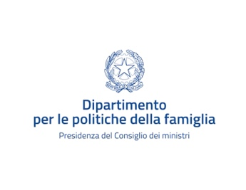



**REFLEX - REconciliation and FLEXibility: reconciling new work and care needs**

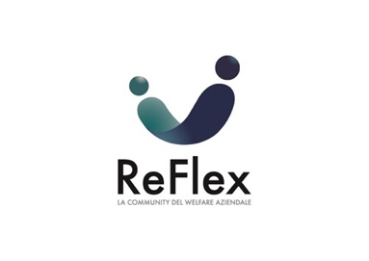

**“CONFERENZA STAMPA CONGIUNTA DI LANCIO DELL’APPLICATIVO DIGITALE DEL PROGETTO REFLEX– la Community del welfare aziendale”**

**07 Settembre 2021**

**VILLA RUFFO - Sala del Parlamentino ex Biblioteca CNEL - Via di Villa Ruffo, 6 Roma**

**Programma**

0RE 10.30 – 11.00 Registrazione giornalisti e partecipanti e controlli anti-Covid19

ORE 11.00 - 11.10 Intervento Prof.ssa Elena Bonetti - Ministra per le pari opportunità e la famiglia

ORE 11.10 - 11.20 Intervento Rettore Luca Pietromarchi - Magnifico Rettore dell’Università Uniroma3

ORE 11.20 Intervento Professor Francesco Riganti Fulginei - Professore Ordinario di Elettrotecnica presso il Dipartimento di Ingegneria Industriale, Elettronica e Meccanica (DIIEM) dell’Università degli studi Roma Tre

ORE 11 Intervento Professor Antonio Laudani Professore Associato di Elettrotecnica presso il Dipartimento di Ingegneria Industriale, Elettronica e Meccanica (DIIEM) dell’Università degli studi Roma Tre.

ORE 11-30 – 12.00 Intervento dei giornalisti